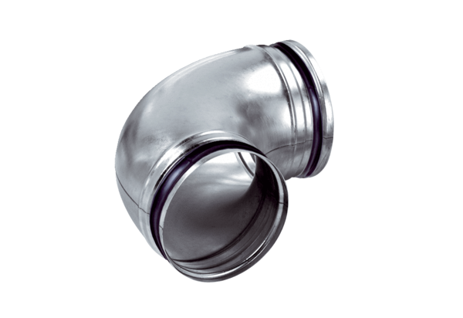Coude de 90°, tréfilé B90-125Unité de conditionnement : 1 pièceGamme: K
Numéro de référence : 0055.0312Fabricant : MAICO

